**Informationen für Lehrpersonen**

|  |  |
| --- | --- |
| **Lernziele** | * SuS lernen die 10 grössten Schweizer Seen kennen. * SuS erkennen die 10 grössten Schweizer Seen an der Form. |
| **Didaktische Überlegungen:** | Dieser Auftrag ist ein zusätzliches Angebot zum Lernstoff über die Schweiz. In Verbindung mit Forschungsaufträgen und anderen Lernaufträgen können die S ihren persönlichen Bedürfnissen und Lernwünschen nachgehen. Die S planen und führen die Arbeit möglichst selbständig aus. Die Beurteilung und Förderung finden zusammen mit der LP und den anderen S statt. |
| **Zeitaufwand:** | 1 Lektion |
| **Material von der LP bereitzustellen:** | Karton, Schnur, Schere, Leim, Holzmurmel, Schweizer Karte, Schreibzeug, Bilder |
| **Vorbereitung:** | * Bilder kopieren * Material bereit legen |
| **Wissen:** |  |
| **Methodisch-didaktisches Vorgehen:** | * Die SuS sollten die Schweizer Seen kennengelernt haben. * Die SuS müssen wissen, wie sie mit der Schweizer Karte umgehen sollen. * Die SuS wissen, wie ein Bandolino aussieht und funktioniert * Das Bandolino muss mindestens 40cm hoch und 15cm breit sein * Schwächere SuS müssen mehr geführt werden und brauchen Unterstützung bei der Planung und * Ausführung * Stärkere SuS können ihre Arbeit selbständig planen und durchführen. |

**Bandolino**

**Was lernst du:** Du erkennst die zehn grössten Schweizer Seen an ihrem Aussehen.

**Zeitaufwand:** 1 Lektion

|  |
| --- |
| Informationen In der Schweiz gibt es rund 1500 Seen. Der größte Teil dieser Seen sind zwar kleinere Bergseen, doch auch einige große sind dabei, die sich als Ausflugs- und Urlaubsziel überaus großer Beliebtheit erfreuen. Der landschaftliche Kontrast zwischen Bergen und Wasser wird von vielen Erholungssuchenden als besonders reizvoll und anregend empfunden und die ausgezeichnete Wasserqualität der Seen schätzen Wassersportler sehr. Sogar einige Bergseen erreichen angenehme Badetemperaturen.  Die beiden grössten Schweizer Seen teilt sich das Land mit seinen Nachbarn: den Genfersee (Lac Léman) mit Frankreich, den Bodensee mit Deutschland und Österreich. Beide Seen sind wichtige Trinkwasserlieferanten. Der Genfersee ist sogar der grösste Frischwasserspeicher in Europa.  Der flächenmässig grösste See ganz auf Schweizer Gebiet ist der Neuenburgersee am Südrand des Jura (218,4 km2 ), gefolgt vom bekannten, 113,7 km2 grossen Vierwaldstättersee in der Innerschweiz. |

**Stelle ein Bandolino her.**

Es hilft dir beim Lernen der Seen. Benutze die Schweizer Karte als Hilfe.

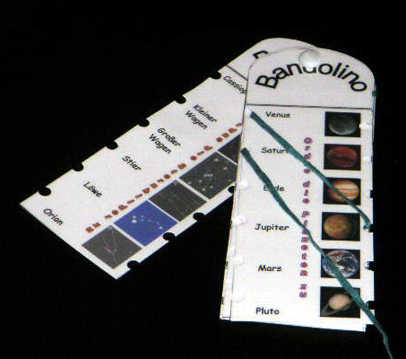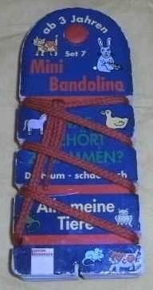

**Anleitung Bandolino**

|  |  |  |  |  |  |  |  |  |  |  |  |  |  |  |
| --- | --- | --- | --- | --- | --- | --- | --- | --- | --- | --- | --- | --- | --- | --- |
| **1** | Karton zuschneiden  44 x 15 cm (kann auch grösser sein) | | | | | | | | | | | | | |
| **2** | Karton senkrecht in 11 gleich grosse Teile einteilen |  | | | | | |  | | | | | | |
|  | | | | | |
|  | | | | | |
|  | | | | | |
|  | | | | | |
|  | | | | | |
|  | | | | | |
|  | | | | | |
|  | | | | | |
| MC900424246[1] | | | | | |
|  | | | | | |
| **3** | in jede Zeile auf jeder Kartonseite eine Kerbe schneiden (ca. 0.5cm) |  | | | | | | | | | | | | |
|  | | | | | | | | | | | | |
|  |  |  |  |  |  | |  |  |  | |  |
|  |  |  |  |  |  | |  |  |  | |  |
|  | | | | | | | | | | | | |
|  | | | | | | | | | | | | |
| **4** | Bilder auf der linken Seite aufkleben | | | | | | | | | | | | | |
| **5** | Namen der Seen auf der rechten Seite hinschreiben (Vorsicht: der Titel sollte zwischen den Bildern und den Seennamen Platz haben) | | | | | | | | | | | | | |
| **6** | Loch machen (oben Mitte), Schnur abmessen, Schnur festbinden | | | | | | | | | | | | | |
| **7** | Titel: Die zehn grössten Schweizer Seen zwischen Bilder und Namen schreiben (von oben nach unten) | | | | | | | | | | | Die zehn grössten Schwiezer Seen | | | |
| **8** | Die Lehrperson hilft dir bei der Herstellung der Kontrolllinien auf der Rückseite. | | | | | | | | | | | | | |

**Bilder für Bandolo**

|  |  |  |  |  |
| --- | --- | --- | --- | --- |
|  |  |  |  |  |
|  |  |  |  |  |
|  |  |  |  |  |
|  |  |  |  |  |
|  |  |  |  |  |

Quelle: Bundesamt für Landestopografie swisstopo

**Erkennst du die Seen auf der Schweizer Karte?**

|  |  |  |
| --- | --- | --- |
| Schreibe die Nummern aus der Karte und die Namen der Seen zu den Luftbildern. | ⬜ | ⬜ |
| ⬜ | ⬜ | ⬜ |
| ⬜ | ⬜ | ⬜ |
| ⬜ | ⬜ |

Quelle: Bundesamt für Landestopografie swisstopo

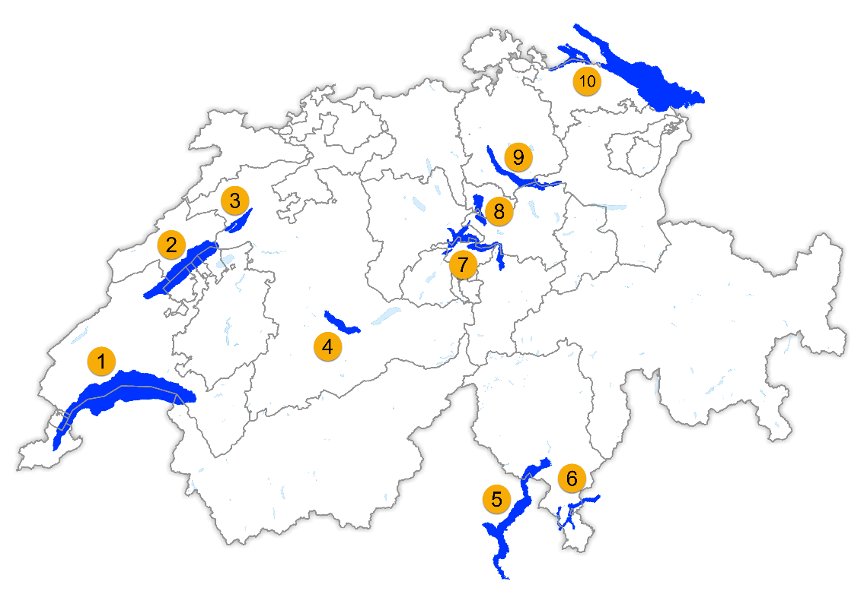

Quelle:Tschubby [CC BY-SA 3.0] <https://commons.wikimedia.org/wiki/File:Karte_Kantone_der_Schweiz_1996.png>

**Erkennst du die Seen auf der Schweizer Karte? Lösung**

|  |  |  |
| --- | --- | --- |
| Schreibe die Nummern aus der Karte und die Namen der Seen zu den Luftbildern. | 10  Bodensee | 9  Zürichsee |
| 6  Lago di Lugano | 1  Genfersee | 4  Thunersee |
| 2  Neuenburgersee | 3  Bielersee | 5  Lago Maggiore |
| 8  Zugersee | 7  Vierwaldstättersee |

Quelle: Bundesamt für Landestopografie swisstopo

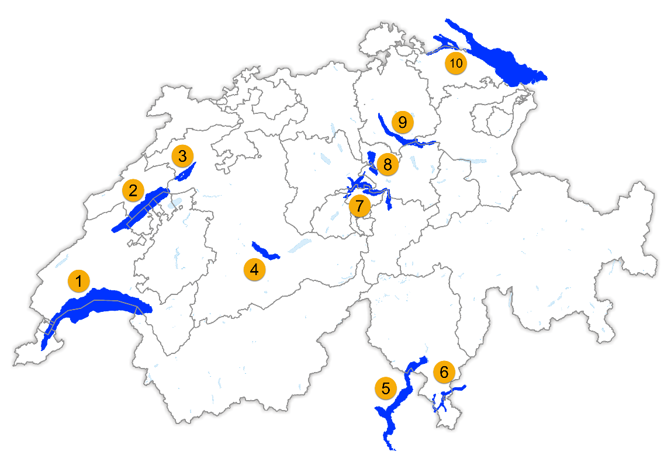

Quelle:Tschubby [CC BY-SA 3.0] <https://commons.wikimedia.org/wiki/File:Karte_Kantone_der_Schweiz_1996.png> (eingefärbt)